MARIJAMPOLĖS VAIKŲ LOPŠELIS - DARŽELIS „RŪTA“
Savivaldybės biudžetinė įstaiga, Draugystės g. 5A, LT-68255 Marijampolė, tel. (8 343) 75615, 75728, el.p. ldruta@gmail.com
Duomenys kaupiami ir saugomi Juridinių asmenų registre, kodas 190449444.

Marijampolės savivaldybės tarybai

2022-ŲJŲ METŲ VEIKLOS ATASKAITA
2023-02-27 Nr. SD- (1.9E)

I. Vadovo žodis.
Įstaigos vadovas: direktorė Rasa Alaburdienė. Išsilavinimas: aukštasis universitetinis. Kvalifikacinis laipsnis: magistras. Kontaktai: tel.+370 67847632 el. p. ldruta@gmail.com.
Įstaigos darbuotojai:
Bendras pareigybių skaičius – Įstaigoje patvirtinti 76,45 etatų Iš jų: 38,65 et. – pedagogai, 6 et. – administracijos darbuotojai, 31,08 et. – nepedagoginiai darbuotojai.
Bendras vaikų skaičius įstaigoje 2022-09-01 duomenimis:
Ugdymo rūšis | Grupių skaičius | Vaikų skaičius
Ankstyvasis ikimokyklinis ugdymas (lopšelis) | 3 | 45
Ikimokyklinis ugdymas (darželis) | 11 | 193
Priešmokyklinis ugdymas | 3 | 60
Mišri grupė (4 modelis) | 1 | 19
Viso: | 17 | 317

Ženkliausi įvykiai 2022 metais
- 2022 m. sėkmingai įgyvendinamas tarptautinis projektas Švietimo mainų paramos fondo programos Nr.2021-1-LT01-KA220-SCH-000027714 „Erasmus+2 pagrindinio veiksmo bendradarbiavimo partnerystės (KA220) projekto „Ikimokyklinio įstaigų mokytojų skaitmeninio raštingumo gebėjimų ugdymas” (pasirašyta sutartimi 2021 lapkričio 26 d.). Tuo tikslu lopšelyje darželyje „Rūta“ lankėsi 3 Europos Sąjungos valstybių Ispanijos, Italijos, Italijos partneriai. Mūsų mokytojos pristatė geriausias savo veiklos praktikas, aptarėme skaitmeninio produktų kūrimo ir įgyvendinimo ankstyvajame ir ikimokykliniame amžiuje sąlygų sudarymą ir mokytojų skaitmeninio raštingumo gebėjimų ugdymą bei tolimesnius mainus.
- Toliau vykdomas NORDPLUS projektas NPJR-2022/10122 „STEAM žaliuoju būdu: keitimasis gerąja patirtimi“, skirta bendravimo ir bendradarbiavimui su Baltijos šalimis.
- Sėkmingai tęsiamas ES projektas (Nr. 09.2.1-ESFA-K- 728-02-0029) „Patyriminio ugdymo turinio diegimas Marijampolės regiono ikimokyklinėse ir priešmokyklinėse įstaigose“ įgyvendinimas, kur įvairios patirtys vyksta 4 ikimokyklinio ugdymo įstaigos – vaikų lopšeliuose- darželiuose Ąžuoliukas“, „Nykštukas“; „Žiburėlis“ mokykla-daugiafunkciam centre, Patašinės universaliame daugiafunkciniame centre. Projektas svarbus ugdymo kokybei, nes kiekvienoje įstaigoje inovatyviose laboratorijose, vyksta mokymai savivaldybės ir respubklikos švietimo įstaigų pedagogams. Lopšelyje-darželyje „Rūta“ įrengtoje multisensorinėje erdvėje „Pojūčių studija“ vykdomos įvairios veiklos specialiųjų poreikių turintiems ugdytiniams, vyksta individualios konsultacijos tėvams. Šioje studijoje buvo sėkmingai įgyvendintas PPT projekto įgyvendinamas mūsų savivaldybės vaikams. Veiklų patirtys viešinamos darželių svetainėse, spaudoje, Etwining platformoje.
- Įkurta nauja „STEAM“ labarotorija kupole, aprūpinta patirtinio ugdymo priemonėmis.
- 2022 m. sėkmingai įgyvendintas Savivaldybės aplinkosaugos projekto „EKO vaikystės sodelis“, gautas 500,00 eurų finansavimas.
- Per 2022 m. vykdytas respublikinis projektas „Sveikata visus metus 2022“; Lietuvos futbolo federacijos projektas „Futboliukas“; Tarptautinis projektas „Sveikatiada“
- Sėkmingai įgyvendintas savivaldybės sveikatos rėmimo specialiosios programos projektas“, ,,Judėk+pažink+ eksperimentuok+ žaisk+ atrask“, gautas 2500,00 eur.
- Mūsų darželis dalyvauja „Sveika mokykla“ nacionaliniame sveikatą stiprinančių mokyklų tinklo ir aktyvių mokyklų veiklos koordinavimo komisija įvertino programą „Augu sveikas – jaučiuosi laimingas“. 2022 m. įgyvendinant sveikatą stiprinančio darželio programą buvo formuojami ugdytinių ir visų bendruomenės narių sveikos gyvensenos įgūdžiai. Tuo tikslu buvo suorganizuota 15 sveikatingumo renginių įstaigoje ir 2 renginiai su projekto partneriais, parengti 4 straipsniai lietuvių ir anglų kalbomis praktinės patirties viešinimui.
- Toliau įgyvendinamas ŠMM respublikinis projektas „Inovacijos vaikų darželyje“ (Nr. 09.2.1-ESFA-V-726-01-0001). Įstaigos 4 pedagogės- mentorės po mokymų, 2022 vedė Marijampolės ikimokyklinių įstaigų pedagogėms patirtinio ugdymo mokymus, pristatė naujai parengtą metodinę medžiagą ir metodikos patirties diegimą Lietuvoje.
Problemos ir iššūkiai:
  - Personalo pokyčiai- prijungus prie lopšelio-darželio „Rūta“ lopšelis-darželis „Varpelis“, reorganizacija kelia nemaža sunkumų-darbuotojų psichologinės atmosferos užtikrinimas, ugdymo kokybės gerinimas, vidaus ir pastato renovacijos lėšų būtinumas.
  - Lopšelyje-darželyje gilios tradicijos profesionaliam vaikų meninių gebėjimų ugdymui.Tėvai visada turėjo galimybę pasirinkti papildomą veiklą, siekiant ugdyti vaiko individualius gebėjimus.Tuo tarpu 2022-09-01d.d. papildomam ugdymui (dailės, keramikos, papje maše ir kt.) šių paslaugų neturėjome galimybės teikti dėl lėšų trūkumo.
  - 2022 metais įstaigoje sėkmingai įgyvendintas APVA projektas pagal klimato kaitos programos priemonę „Atsinaujinančių energijos šaltinių (saulės) panaudojimas visuomenės ir gyvenamosios paskirties pastatuose. Įrengtas ES remiamo projekto "Marijampolės vaikų lopšelis-darželis "Rūta"- saulės elektrinė".
II. Informacija apie veiklos tikslų įgyvendinimą. Kiekybiniai ir kokybiniai veiklos rezultatų vertinimo kriterijai ir rodikliai.
Įgyvendinant įstaigos strateginio veiklos plano pagrindinį tikslą: Ugdyti kūrybingą, saugų ir sveiką vaiką modernioje, efektyviai veikiančioje, atviroje kaitai aplinkoje 2021-2022 m. m. veiklos programoje buvo iškeltas tikslas: Laiduoti ugdymo programų įvairovę ir kokybišką ugdymą. Šio tikslo įgyvendinimui buvo numatyti uždaviniai: Įgyvendinant 2021-2022 metų veiklos planą, buvo siekiama efektyviai organizuoti įstaigos veiklą, laiduoti ugdymo programų įvairovę ir kokybišką ugdymą. Šių tikslų įgyvendinimui numatytos priemonės uždaviniams įgyvendinti ir atliktas kiekybinis įsivertinimo tyrimas įstaigoje. Buvo apklausta 68 įstaigos darbuotojai. Veiklos ataskaita remiasi gautais kiekybinio tyrimo ir analizės rezultatais.
1. Sėkmingai įgyvendintas pirmasis metinės veiklos uždavinys – užtikrinti ugdymo kokybę, naudojant inovatyvias ugdymo priemones, taikant ugdymo turinio naujoves, stiprinant komandinio darbo įgūdžius. Siekta sėkmingo visos įstaigos darbo, pedagogų atsakomybės už vykdomą veiklą, kokybiško vaikų ugdymo ir ugdomosios veiklos vertinimo. Vaikų lopšelyje-darželyje dirba Vaiko gerovės komisija. Šeimoms, auginančioms vaikus, kurie turi kalbos ir komunikacijos sutrikimų efektyvią pagalbą ugdytiniams teikė 2 logopedai, psichologas, socialinis pedagogas, specialusis pedagogas teikdami individualias konsultacijas vaikams, tėvams, pedagogams. Ikimokyklinio ir Priešmokyklinio amžiaus vaikams taikytos ugdymo bendrosios programos, socialinių ir emocinių įgūdžių ugdymui integruota tarptautinė programa „Zipio draugai“. „Kodėlčių” grupė dirbo laikantis Valdorfo pedagogikos nuostatų. Sėkmingas inovatyvus ugdymas įgyvendinamas specialiai sukurtose erdvėse Lego, Pojūčių, kur vaikai mokomi kurti „Smart“ lentoje, tyrinėti Saulės ir Mėnulio planetas su 3D akiniais, konstruoti statinius, tiltus. Siekiant saugoti ir stiprinti vaiko sveikatą, vykdyta sveikos gyvensenos ugdymo programa, gyvenimo įgūdžių ugdymo, tarptautinė socialinio - emocinio ugdymo „Kimochis“ programos, robotų bitučių edukacinė programa „Pykčio valdymas“. Vykdyta regioninė prevencinė programa „Laimingos vaikystės paslaptys“, respublikinė sveikatos stiprinimo programa „Augu sveikas - jaučiuosi laimingas“. Siekiant įtraukti bendruomenės narius sėkmingam vaiko ugdymuisi ir vaiko socializacijai, siekiant atviros, savarankiškos, solidarios, kritiškos, aktyvios ir atsakingos bendruomenės, siekiame sukurti palankią aplinką, pasirūpinti vaiko ir jų šeimų interesais, viešai diskutuoti, kurti demokratinį bendravimo stilių, užtikrinti kokybišką ikimokyklinio ir priešmokyklinio ugdymo paslaugų teikimą, veikti bendruomenėje - derėtis, ieškoti ir rasti sutarimą, atstovauti vaiko interesus, keistis nuomonėmis, kartu nusistatyti prioritetus įstaigoje, kurti sąlygas vaiko socialinei gerovei.(1 pav.)
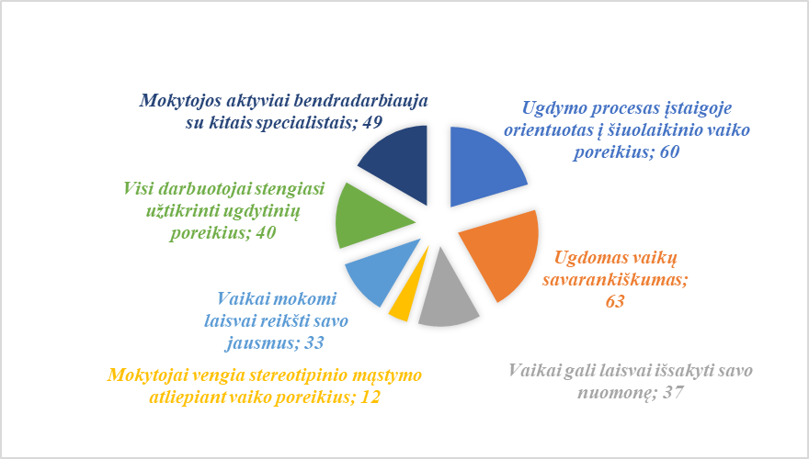
1 pav. Vertinimo sritis. Vaiko gerovės užtikrinimas (%)
Pateiktame 1 paveiksle matome, jo įstaigos tiriamųjų atsakymai patvirtina, jog siekiant ugdymo turinio užtikrinimo darželyje, siekėme aktyviai bendradarbiauti specialistais, su švietimo, kultūros, sporto, verslo socialiniais partneriais, atpažinti svarbiausius ugdytinių poreikius ir tuo tikslu nukreipti ugdymo procesą. Tuo tikslu siekėme ugdyti vaiko savarankiškumą ir laisvę rinktis veiklą, atsižvelgiant į šiuolaikinio vaiko poreikius, mokyti vaikus priimti savarankiškai sprendimus. Apibendrinant tiriamųjų atsakymus, galima teigti, jog lopšelyje-dearželyje siekiama užtikrinti vaiko socialinę gerovę.
Tuo tikslu vykdomi įstaigos darbuotojai vykdo įvairius projektus. Projektų pasirinkimas ir tematika skirti užtikrinti visapusišką vaikų ugdymą, pateisinti tėvų ir visuomenės lūkesčius, skatinti darbuotojų iniciatyvą, saviraišką, kūrybiškumą, gebėjimą savarankiškai priimti sprendimus. Dalyvavimas projektuose: įgyvendinome iš Europos sąjungos struktūrinių fondų lėšų bendrai finansuojamą projektą Nr.09.2.1-ESFA-K-728-02-0029 ,,Patyriminio ugdymo turinio diegimas Marijampolės regiono ikimokyklinėse ir priešmokyklinėse ugdymo įstaigose“, dalyvavome ERAZMUS+2 projekte ,,Skaitmeninio raštingumo gebėjimų ugdymas ikimokyklinio ir priešmokyklinio ugdymo įstaigose“, ŠMM projekto ,,Inovacijos vaikų darželyje“ ir šiuo metu vykstančiame „Priešmokyklinio ugdymo turinio įgyvendinimas“ veiklose, įvairių tarptautinių, respublikinių ir regioninių projektų įgyvendinime ir vykdyme: tarptautinis projektas „ Draugystės pynė. Mažųjų abėcėlė“, respublikinis ilgalaikis projektas ,,Ankstyvojo amžiaus vaikų patyriminis ugdymas. Gerosios patirties sklaida“, ,,Vaiko kelias į gražią kalbą. Laimingas vaikas‘‘, ,,Patyriminė (STEAM) veikla įvairioms kompetencijoms ugdyti“, regioninis projektas „Esu sveikas – jaučiuosi laimingas“, prevenciniai projektai: respublikinis socialinės atsakomybės projektas ,,Sveikatiada“, aplinkosaugos projektas ,,EKO vaikystės sodelis“, projektas ,,Keliaujantis muziejus: pažink save per meną“, ikimokyklinio amžiaus vaikų fizinio aktyvumo skatinimo respublikiniai projektai: „Lietuvos nykštukų bėgynės 2022“, ,,Lietuvos mažųjų žaidynės 2022“, ,,Judėk+pažink+ eksperimentuok+ žaisk+ atrask“ ir Lietuvos futbolo asociacijos projektas ,,Futboliukas“. Mokytojos organizavo ir tęsia projektą ,,Mažais žingsneliais į EKO pasaulį“. Vyko kūrybiniai projektai grupėse: ,,Sveikas ištisus metus“, ,,Mažais žingsneliais į eko pasaulį“, ,,Žaidimų takeliu“, ,,Noriu būti švarus ir sveikas“, ,,Moku elgtis prie stalo“, ,,Mūsų mažutės darbščios rankutės“, ,,Kas močiutės prijuostėjėje sudėta…“, ,,Šimtas zuikių susirinko“, sveikatinimo projektas „Sveikos pėdutės-tiesi nugarytė“, ,,Judėk linksmai ir būsi sveikas“, ,,Tau, mamyte, nustabiausias žiedas“, judumo savaitė ,,Dviratis“, ,,Mano jausmų ir emocijų pasaulis“, ,,Spalvos ir spalviukai“, ,,Atverkime duris į pasakų pasaulį“, ,,Aš pats galiu“, ,,Mes-menininkai“, ,,Žalioji palangė“. Įgyvendinome ilgalaikius projektus: tarptautiniai projektai „Vaiko kelias į gražią kalbą“ ir ,,Sveika mokykla“, projektas „Mūsų mažutės darbščios rankutės“, respublikiniai projektai „Sveikata visus metus“ ir ,,Sveikatiada“, LFF ilgalaikis projektas „Futboliukas“, nacionalinis aplinkosauginis projektas „Mes rūšiuojam“, draminės raiškos programa „Žaidžiame teatrą“; suorganizuotos viktorinos vyresniųjų ir priešmokyklinių grupių ugdytiniams: „Noriu būti sveikas, linksmas ir saugus“, ,,Saugaus eismo savaitė”, ,,Vitaminai mano draugai“, „Vaistažolės ir sveikata“, „Būk saugus kelyje“, „Mano gatvė“. Buvo taikytos prevencinės programos „Ebru“, „Atrask save“, skirtos socialinių, emocinių kompetencijų plėtojimui, pasakų terapijos elementų, spalvų ir šviesos, smėlio terapijos ugdymo elementai.
Nuolatinis profesinis tobulėjimas – asmeninis profesinės veiklos įsivertinimo palaikymas personalo mokymosi kultūra įstaigoje: aukšti mokytojų veikos lūkesčiai, pagarba profesionalumui. Mokytojai pasinaudoja įvairiomis galimybėmis: per informacinius ir socialinius kolegialaus mokymosi tinklus, kursus, seminarus, išvykas, parodų organizavimą ir kt. Darbuotojų patirtis, savo įsivertinimą, sklaidą matome - 2 paveiksle.
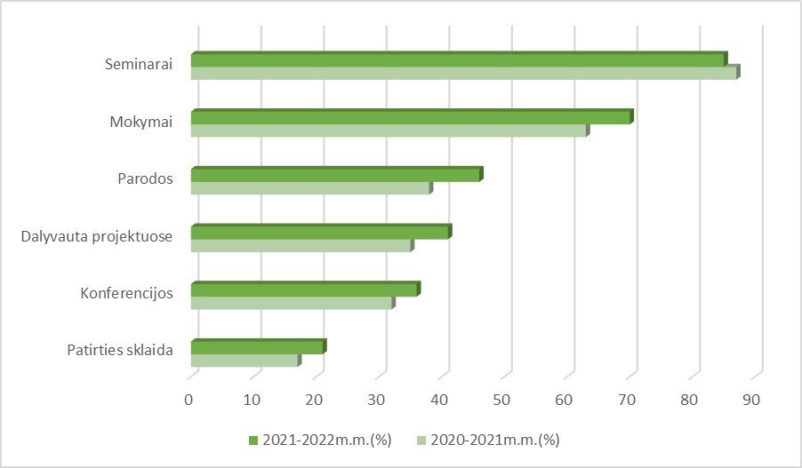
1 pav. Darbuotojų praktinės patirties sklaidos 2020-2021m. m. ir 2021-2022 m. m. lyginamoji analizė (%)
Išanalizavus gautus lyginamuosius rezultatus, galima daryti išvadą, jog įvairūs renginiai padėjo suburti įstaigos bendruomenę, skatino projektų organizavimą, diskusijas, bendradarbiavimą, geriausių sprendimų paiešką ir tuo pačiu gerinantys ugdymo kokybę. Lyginamoji analizė parodė, jog darbuotojų praktinė patirtis 2021-2022 m.m.vertinant 2021-2021 m.m. buvo efektyvesnė. Mokytojai aktyviai dalyvavo metodinėse veiklose, kurios buvo organizuotos įstaigoje, vyko apskrito stalo diskusijos. Mokytojos ir švietimo pagalbos specialistai, taip pat mokytojo padėjėjos, ikimokyklinio ugdymo mokytojų padėjėjos savo profesines kompetencijas kėlė įvairiuose mokymuose, seminaruose, konferencijose, dalinosi savo praktine patirtimi.
Apibendrinant tyrimo rezultatus, galima daryti prielaidą, jog Cocid-19 karantinas turėjo įtakos praktinės veiklos skaidai.
Siekiant ugdymo turinio kokybės ir atnaujinimo mokytojos, specialistai dalyvavo įvairiose programose, mokymuose, seminaruose ir metodiniuose renginiuose: programos „Žaidimai moko. Ugdymas žaidimais ir patyrimine veikla ankstyvajame amžiuje“, programa specialistams ,,Mokykla tėvams ir auklėtojams. Specialistų darbas vykdant tarptautinę tėvų ir auklėtojų ugdymo įgūdžių mokymo programą“, ,,Besimokančių darželių tinklas“, ,,Švietimo aktualijos 2022“, ,,Emocijų ir elgesio sunkumų ankstyvosios prevencijos programa“; mokymai: ,,Ugdytojo, dirbančio su specialiųjų poreikių vaikais, kompetencijų ,,portfelis“: bendrakultūrinės, profesinės, specialiosios kompetencijos. Ugdytojo mokymosi galimybių panaudojimas įtraukiąjame ugdyme“, ,,Šeimos ir ugdymo įstaigos partnerystė bei efektyvaus bendradarbiavimo galimybės sprendžiant vaikų auklėjimo ir ugdymo klausimus“, ,,Mokyklų darbuotojų kompetencijos psichikos sveikatos srityje didinimo mokymai“, ,,Besimokančių darželių tinklas“, ,,Etnoterapija kiekvienam su lietuvių liaudies daina, muzika, žaidimais“, ,,Socialinių pedagogų supervizijos“, ,,Kaip kūrybiškai ir kokybiškai įgyvendinti atnaujintą priešmokyklinio ugdymo programą?“, ,,STEAM principų taikymas ikimokykliniame ugdyme“, ,,Interaktyvios kaladėlės STEAM ugdyme“, ,,Pedagoginė meno terapija - pozityvių pokyčių patirtis“, seminarai: ,,Autizmo spektro sutrikimų turinčių vaikų raidos ypatumai, atpažinimas, pagalba“, ,,Praktiniai vaikų, turinčių autizmo spektro sutrikimų, ugdymosi aspektai“, ,,Tėvų, auginančių specialiųjų poreikių vaikus, nuostatų, lūkesčių, poreikių nustatymas ir pagalbos formų paieškos“, ,,Bendradarbiavimo kultūros kūrimas: kaip susikalbėti švietimo įstaigai ir tėvams?“, ,,Pedagogo psichologinis atsparumas: iššūkiai ir sprendimai“, ,,IKT mokykloje: mokomės ir mokome“, ,,Vaikų elgesio problemos ir korekcija“, „Fizinio aktyvumo renginių organizavimo metodika“, ,,Kaip vaiką, turintį ASS, tinkamai įtraukti į socialinę aplinką su bendraamžiais ir ugdyti jo socialinius įgūdžius?“, ,,Auklėjimo stilius“, ,,Vasara darželyje: veiklų ir idėjų gidas“, ,,Balso higiena ir balso streso valdymas“, ,,Kaip kalbėti su vaikais apie karą Ukrainoje“, ,,Vaikų leistino elgesio ribų nustatymas. Kaip tėvams ir pedagogams bendradarbiauti tarpusavyje“, metodiniai renginiai: „ Vaikų jogos pasaulis“, ,,Dirba rankos ir piršteliai“, ,,Patyriminio ugdymo turinio diegimas. Smulkiųjų gyvūnėlių laboratorija“ ir ,,Atradėjų studija“, ,,Steam veiklų praktika ikimokykliniame ugdyme ir edukacinės erdvės – modernaus ugdymo(si) pagrindas“, apsilankymas su priešmokyklinukais STEAM centre Marijampolės kolegijoje.
Siekiant ugdymo turinio atnaujinimo, buvo svarbu išsiaiškinti tiriamųjų aktyvumą tobulinant kompetenciją, kuris svarbus net tik mokytojoms, bet visiems darbuotojams susipažinti, įsigilinti, domėtis ikimokyklinio ir priešmokyklinio ugdymo naujovėmis, kvalifikuotai, įdomiai, profesionalai ir šiuolaikiškai perteikti ugdymo turinį, bendrauti su šeima, siekiant kokybiškų paslaugų teikimo.Tai galima matyti (3 pav.).
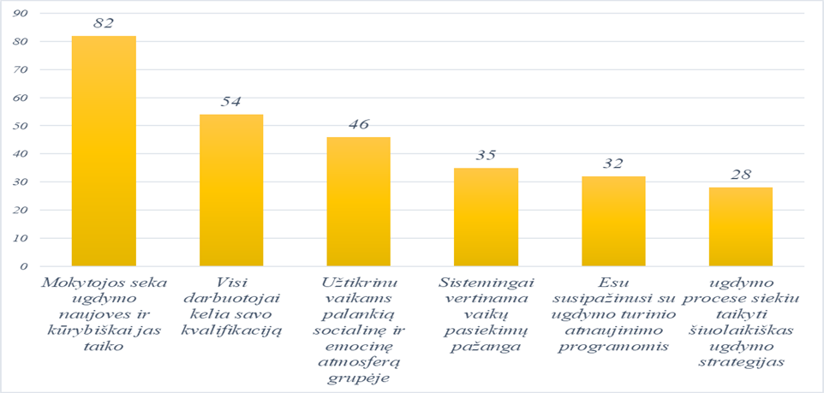
3 pav. Darbuotojų aktyvumas profesinės kompetencijos tobulinimas 2022 m.m. (%)
Gauti rezultatai parodė, jog įvairios mokytojų iniciatyvos, būdai, formos gerina ugdymo kokybę, ugdymas tampa patrauklesnis, efektyvesnis ir suburia bendruomenę bendriems tikslams. Dauguma tiriamųjų -82 (%) mokytojų nurodo, jog seka ugdymo naujoves ir jas kūrybiškai taiko savo darbe, tuo tarpu -54 (%) teigia, kad visi darbuotojai kelia savo kvalifikaciją. Džiugu pastebėti, kad 46 (%) tiriamųjų užtikrina vaikams palankią socialinę ir emocinę aymosferą grupės aplinkoje. Iš gautų rezultatų išryškėjo, jog mažiau kaip pusė tiriamųjų sistemingai vertina vaikų pažangą, susipažinę su ugdymo turinio atnaujinimo programomis ir taiko šiuolaikines ugdymo strategijas.
Apibendrinant gautus tiriamųjų duomenis, galima daryti prielaidą, nuolatinis profesinis kompetencijos tobulėjimas vertinamas puikiai. Darbuotojai atviri naujovėms, nuolat ieško naujų darbo metodų, drąsiai priima švietimo iššūkius. Atkreiptinas dėmesys ugdymo turinio, strategijų taikymo ir vaikų pasiekimų pažangos vertinimo kompetencijų tobulinimui.
Darbuotojų aktyvumas pasireiškė dakyvavimu konferencijose, skaitant pranešimus: ,,Vaikų aplinkosauginio ugdymo(si) tobulinimas žaliosiose edukacinėse erdvėse“, ,,Teatras gamtoje“, ,,Švietimo pagalbos specialistų patirtys, įgyvendinant įtraukųjį ugdymą“, respublikinėje pedagogų teorinėje-praktinėje konferencijoje ,,Aplinkosauginė veikla artimiausioje vaiko aplinkoje“,„Miško tyrinėtojas-žaismingas kelias į draugišką pasaulį“, konferencijoje ,,Ikimokyklinuko ir pradinuko pasaulis“, nacionalinėje mokslinėje-metodinėje konferencijoje ,,Gyvenimo ir ugdymo idėjų dermė“, tarptautinėje hibridinėje konferencijoje ,,Į pagalbą mokytojui“, respublikinėje nuotolinėje-praktinėje konferencijoje ,,Ateities darželį kuriame šiandien 2022“, konferencijoje-festivalyje ,,Saulės vaikai“, konferencijoje ,,Bendravimas, suprantamas visiems“, ,,Muzikinis ugdymas. Idėjos ir patirtys“. Mokytojos skaitė Marijampolės kolegijos studentėms pranešimus: ,,Inovacijos vaikų darželyje. Patyriminio ugdymo turinio diegimas“, ,,Kaip kūrybiškai ir kokybiškai įgyvendinti atnaujintą priešmokyklinio ugdymo programą?“
Atliktas vaikų pažangos vertinimas pagal įstaigos pasirinktą vertinimo sistemą. Rezultatai rodo, kad taikant savaitinį ugdomosios veiklos planavimą, atsižvelgiant į vaikų pažangos žingsnius, vaikų ugdymo procesas pagerėjo, daugiau kreipiamas dėmesys į vaiko poreikius, žinių lygį, vaikų patirtį. Ugdymas tapo labiau individualizuotas, daugiau ugdomąjame procese atsižvelgiama į vaikų pasiekimų vertinimo sritis. Analizuojant uždavinio įgyvendinimo rezultatus, nustatyta, kad numatytos priemonės įgyvendintos: plėtoti ir tobulinti ikimokyklinio amžiaus vaikų gebėjimai ir priešmokyklinio amžiaus vaikų kompetencijos, ugdymo procesas organizuotas nenutrūkstamai ir kokybiškai, tenkinti vaikų poreikiai ir tėvų lūkesčiai.
Vaikų veikla viešinta įstaigos internetinėje svetainėje www.ldruta.lt, Facebook tinklalapyje, informacija dalintasi įstaigos ir grupių lankstinukuose, informaciniuose stenduose. Tėvai aktualią informaciją apie programų įgyvendinimą sužino iš grupių www.facebook.com paskyros, darželio svetainės www.ldruta.lt ir kt.

2. Įgyvendintas uždavinys: ugdyti vaikų etnokultūrinės raiškos įgūdžius, tautinio paveldo pažinimą ir etninių vertybių perteikimą, gerinant bendruomenės refleksijos įgūdžius.
Puoselėjant vaikų tautinės kultūros tradicijas lopšelyje-darželyje, ugdant vaikų etnokultūrinės raiškos įgūdžius, tautinio paveldo pažinimą ir etninių vertybių perteikimą vaikai turėjo galimybę tobulinti savo galias ir gebėjimus, reikšti savo nuomonę, tobulinti kalbą, perimti savo tautos kultūrą, papročius ir tradicijas. Šventės ir pramogos, kuriose aktyviai dalyvavo vaikai ir tėvai: Rugsėjo 1-oji mokslo ir žinių šventė ,,Sveikas rudenėli”, šventė tarptautinei Taikos dienai, rudenėlio šventė ,,Ką pintinėn sudėjo rudenėlis”, pramoga tarptautinei Tolerancijos dienai ,,Gerumas daro mus laimingesniais”, netradicinė šventė draugų dienai paminėti ,,Tegyvuoja draugystė”, Žibintų šventė, pramoga ,,Sveikuoliško pyrago diena”, žiemos šventė ,,Linksmasis šaltukas”, ,,Trijų karalių viešnagė”, tradicinė šventė ,,Aš augu sveikas”, ,,Vasario 16-osios šventė”, Užgavėnių šventė ,,Žiema, žiema, bėk iš kiemo”, pramoga tarptautinei teatro dienai ,, Tarpdurio teatras” ir ,,Sekam, sekam pasakėlę”, darželio gimtadienio šventė, Šv. Velykų rytmetis, netradicinė šventė ,,Juoko ir pokštų diena”, Šeimų šventė ,,Spalvų žaismas gamtoje”, žaidimų popietė ,,Žaidimų takeliu”, pramoga ,,Pasaulinė kokteilių diena”. Nutolusiame pastate taip pat vyko įvairios šventės ir pramogos: Rudenėlio šventė, Advento vakaronė, šventė ,, Kalėdų senelio belaukiant”, Vasario 16-osios paminėjimas, Užgavėnių šventė ,,Žiema, žiema, bėk iš kiemo”, Kaziuko mugė, vaikų Velykėlių šventė, vaikų išleistuvių į mokyklą šventė ,,Lik sveikas, darželi”.
Vakarojimai su tėvais – tai įsimintinos prasmingos šventės, suteikiančios daug teigiamų emocijų: Žuvyčių grupėje vyko vakarojimas, skirtas šeimos dienai „Mums gera būti kartu“, Ežiukų grupėje „Tau, mano mamyte“; Varpelių grupėje vyko rudens vakarojimas ,,Močiutės prijuostėlė-pilna patarlėlių“, Aitvarų grupėje šeimų vakarojimas „Žaidžiame kartu“, Pelėdžiukų grupėje trijų kartų vakarojimas ,,Ilgas duonutės kelias”, Smalsių grupėje adventinis vakarojimas ,,Graži mūsų šeimynėlė“, Kodėlčių grupėje trijų kartų vakarojimas “Žaidžiame kartu“, Debesėlių grupėje vyko sportinės estafetės ir pramogos ,,Šeimų spartakiada“, Kvatoklių grupėje velykinis vakarojimas ,,Aš margutį ridenu su mamyte, tėveliu“, Šarkiukų grupėje trijų kartų vakarojimas ,,Seka pasaką močiutė“, Boružiukų grupėje vyko vakaronė ,,Advento vainiką pinu“, ,,Kiškučių grupėje vakarojimas ,,Graži mūsų šeimynėlė“ (žaidimai, rateliai, dainos), Drugelių grupėje ,,Velykų kiškuti, atnešk man margutį“, Spalviukų grupėje „Močiut, pasek man pasaką“, Smalsučių grupėje ,,Nupinsiu Advento vainiką“, Kodėlčiukų grupėje vyko vakaronė ,,Mano mamytė-brangiausia“.
Vykdant darbuotojų tyrimą buvo svarbu tirianiesiems pateikti klausimą, ar įvairūs renginiai padeda suburti įstaigos bendruomenę, skatina diskusijas, bendradarbiavimą, geriausių sprendimų paiešką ir tuo pačiu gerinantys ugdymo kokybę ( 4 pav.).
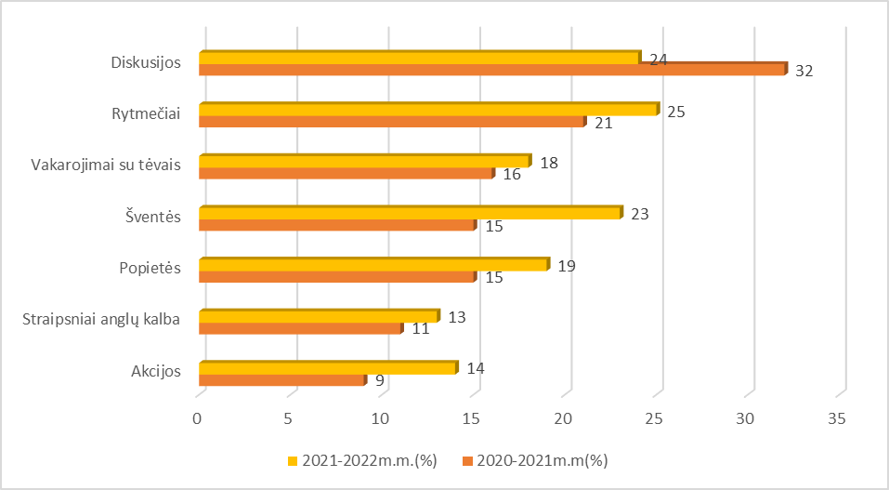

4 pav. Mokytojų darbo formų pasirinkimo 2020-2021m. m. ir 2021-2022 m.m.lyginamoji analizė (%)
Gauti rezultatai parodė, jog įvairios mokytojų iniciatyvos, būdai, formos gerina ugdymo kokybę, ugdymas tampa patrauklesnis, efektyvesnis ir suburia bendruomenę bendriems tikslams. Gauti tyrimo rezultai atskleidė, kad diskucijos (32 %) tiriamųjų vertinimu 2021-2022 m.m. buvo viena iš svarbių naudoamų darbo formų posėdžiuose, metodiniuose pasitarimuose bei diskutuojant su šeima įvairiais klausimais. Rezultatų analizė parodė, kad 8 (%) daugiau nei 2020-2021 m.m.; tuo tarpu akcijos (14%) , buvo 5 (%) daugiau nei 2020-2021 m.m.
Apibendrinant, galima daryti išvadą, jog mokytojos naudoja įvairias darbo formas ugdymo procese, tiek projektinėje veikloje, kurios kinta skirtingais mokslo metais.
3. Įgyvendintas uždavinys: plėtoti besimokančios ir bendradarbiaujančios bendruomenės idėją, tobulinant sveikatos saugojimo ir stiprinimo sistemą, užtikrinant psichologiškai, fiziškai saugią, sveiką, pasitikėjimu grįstą, užkertančią kelią smurto, prievartos apraiškoms aplinką. Geras mikroklimatas, gražios tradicijos, estetiška, jauki, saugi aplinka, daug socialinių partnerių, atvira pokyčiams mokykla. Nuolat atnaujinama mokyklos interneto svetainė, su tėvais (globėjais) bendraujama elektroninio dienyno pagalba, įsigyjama inovatyvių ugdymo priemonių. Palaikėme partneriškus santykius su šeima, Marijampolės savivaldybės ikimokyklinėmis įstaigomis, Lietuvos respublikos įstaigomis, meno kolektyvais. Ieškant naujų, įdomesnių darbo su tėvais formų, organizuojamas tėvų pedagoginis švietimas, įvairūs bendri renginiai, projektinė veikla, atvirų durų dienos, parodos, mugės, akcijos, išvykos su tėvais, plenerai. Tai renginiai, padėjusieji suburti įstaigos bendruomenę, skatinantys projektų organizatorių ir dalyvių diskusijas, bendradarbiavimą, geriausių sprendimų paiešką ir tuo pačiu gerinantys ugdymo kokybę. Mokytojai aktyviai dalyvavo metodinėse veiklose, kurios buvo organizuotos įstaigoje. Plėtojama besimokančios ir bendradarbiaujančios bendruomenės idėja, tobulinant sveikatos saugojimo ir stiprinimo sistemą, užtikrinant psichologiškai ir fiziškai saugią, sveiką aplinką. Sveikatos priežiūros specialistė įgyvendina sveikatą stiprinančią programą ,,Augu stiprus ir sveikas“.
Organizuotos mokytojų kūrybinių darbų parodos: Pelėdžiukų grupės tėvų ir vaikų plenero kūrybinių darbų paroda „Po žydru tėviškės dangum…“, ,,Graži, graži tėvynė mano“, ,,Velykų bobutės kraitelė“, ,,Mano miestas-vaikų akimis“. Dalyvauta tarptautinėse parodose: tarptautinėje ikimokyklinio ir priešmokyklinio amžiaus vaikų kūrybinių darbų parodoje ,,Sniego karalienės karūna“ ir ikimokyklinio ir priešmokyklinio amžiaus vaikų, mokytojų ir tėvų virtualiame tarptautiniame ekologiniame projekte-parodoje ,,Žaliasis oliziukas“. Dalyvauta respublikinėse ir regioninėse parodose: ,,Sušildykime rudenį žibintų šviesele“, ,,Keturi metų laikai“, ,,Namai namučiai nors ir po smilga“, ,,Kalėdinė gerumo eglutė“, ,,Nykštukų kalėdos“, respublikinėse ikimokyklinio ir priešmokyklinio amžiaus vaikų kūrybinių STEAM veiklų parodose: ,,Vaikų draugystės pyragas“, ,,Pilis Lietuvai“, ,,Dovana Lietuvai“, ,,Mano žemė-mano namai“, respublikinėse ikimokyklinio ir priešmokyklinio amžiaus ugdymo įstaigų STEAM fotografijų parodose „Steam dovana mamai", ,,Vabalų tyrinėjimas su Steam“, respublikinėje ikimokyklinio ir priešmokyklinio ugdymo mokytojų matematinių priemonių parodoje ,,Pažinkime matematikos pasaulį“, respublikinėse ikimokyklinio ir priešmokyklinio amžiaus vaikų kūrybinių darbų parodose „Sniego senių besmegenių šalyje“, ,,Linksmasis raidžių pasaulis“, ,,Lietuva mano lange“, ,,Valentino dienos atvirutė“, ,,Margutis“, ,,Margučių raštai“, ,,Pašėlusios sagos“, ,,Draugystės apyrankė“, ,,Gražiausias pavasario žiedas mamai“, ,,Apyrankė mamytei“, ,,Tradicinių Užgavėnių kaukių dirbtuvės“, ,,Pasitikime pavasario giesmininkus“, ,,Mano gimtadienio skaitmuo“, ,,Kaklaraištis tėveliui“, Marijampolės savivaldybės priešmokyklinio ir ikimokyklinio ugdymo įstaigų organizuotose vaikų kūrybinių darbų parodose ,,Vandenėlis-gyvybės šaltinėlis“, ,,Katinėlis Marijampolei“, ,,230 širdžių mano miestui“, ,,Kalėdinė gerumo eglutė“, ,,Padovanok gėlytę savo mylimai Tėvynei“. Suorganizuotos akcijos: ,,Daug gali mūsų mažos rankelės“, ,,Gerumo žibintas“, ,,Mažoji mylia 2021“, ,,Aktyvus koridorius“, ,,Tiesiu gerumui rankutes“, ,,Dovana mamytei 2022“, Sausio 13-osios Laisvės gynėjų dienai ,,Uždekime žvakelę savo širdyje“ ir ,,Atmintis gyva, nes liudija“, Vasario 16-osios Lietuvos nepriklausomybės dienai paminėti, Tarptautinei apsikabinimų dienai (sausio 21-ąjai), Tarptautinei vaikų knygos dienai (balandžio 2-ąjai), ,,Padėkime paukšteliams iškęsti baltąjį badą“, dalyvavo Marijampolės savivaldybės paskelbtoje akcijoje ,,Velykų alėja“. Socialinė pedagogė kartu su psichologe vykdė antikorupcinę akciją ,,Gerumas mus vienija“, skirtą Vaikų dienos centrų vaikams, Tolerancijos ir kilnaus elgesio savaitę, respublikinę akciją ,,Savaitė be patyčių”. Visa darželio bendruomenė dalyvavo akcijose: „Žydintis darželis”, ,,Rudeninė švara-mano miestui“, ,,Padėkime paukšteliams iškęsti baltąjį badą“, ,,Palaikykime Ukrainą“. Išvykos, ekskursijos (edukacinės išvykos): buvo suplanuotos edukacinės išvykos į Marijampolės savivaldybės visuomenės sveikatos biurą, Marijampolės ,,Spindulio“ teatrą, kartu su ugdytinių tėvais į mini zoologijos sodą Kalvarijoje, Šunskų fazanyną, zuikių muziejų Sasnavoje, J. Basanavičiaus sodybą-muziejų, V. Kudirkos tėviškę, išvykos į UAB ,,Mantinga“, Marijampolės gyvūnų prieglaudą, A. Šalaševičiaus odontologijos kabinetą, Marijampolės dramos teatrą, P. Kriaučiūno Draugystės filialo biblioteką, Marijampolės miesto policijos komisariatą, Marijampolės kraštotyros muziejų (edukacinis užsiėmimas ,,Sviestinis avinėlis“). Spalviukų grupės mokytojos su keliais sportiškiausiais vaikais ir jų tėvais vyko į ,,Lietuvos mažųjų žaidynių 2022“ respublikinį festivalį Alytuje.
Siekiant ugdymo kokybės ir efektyvaus komandinio darbo buvo svarbu išsiaiškinti bendruomenės motyvaciją, įgyvendinant bendrus numatytus ugdymo įstaigoje tikslus ir siekius, buvo atliktas lopšelio veiklos kokybės įsivertinimas – tai priemonė, padedanti užtikrinti įstaigos teikiamo švietimo kokybę, o gauti tyrimo rezultatai svarbūs, kuriant strateginį įstaigos planą, tobulinant jos veiklą. Įsivertinimas yra nuolatinis reflektavimo procesas, kurio tikslas – išnagrinėti lopšelio – darželio darbo aspektus, išskirti privalumus ir trūkumus bei parengti rekomendacijas tolimesnei kokybiškai įstaigos veiklai.
Edukacinių erdvių kūrimas reikšmingas ugdymo organizavimui, tiek vidaus, tiek lauko svarbus ugdymo kokybės veiksnys: patirtinėms veikloms, teorijos pritaikymui praktikoje, tyrinėjimui, sveikatos stiprinimui, žaidimams ir kt. Lopšelyje – darželyje erdvės funkcionalios, lengvai pertvarkomos ir pritaikomos skirtingiems vaikų ugdymo/si poreikiams. Tai matome darbuotojų atsakymuose (1 pav.).

5 pav. Vertinimo sritis. Darželio aplinkos ugdymui sukūrimas (darbuotojų vertinimu) (%)
Vertinant darželio aplinką -74% dalyvavusių darbuotojų teigia, kad vidaus aplinka skatina veikti, 54% tiriamųjų siekia aplinkos gerinimo, 46 % apklaustųjų yra susipažinę su įtraukaukiojo ugdymo galimybėmis ir pažymi, jog darželyje tam sudaromos geros sąlygos, taip pat 44% tiriamųjų įsitraukia į projektinės veiklos inicijavimą ir vykdymą. Tuo tarpu pusė tiriamųjų nurodo, jog svarbu atnaujinti lauko žaidimų aikšteles vaikams, įsygyti daugiau priemonių, kurios skatintų patirtinį ugdymą.
Galima daryti išvadą, jog darželyje vyrauja stipri darbuotojų motyvacija, bendras komandinis darbas, siekiant kokybiško ugdymo. Pastebėtina, jog didesnį dėmesį reikėtų skirti lauko erdvių atnaujinimui.

3. Bendruomenės ir socialinių partnerių bendravimo ir bendradarbiavimo stiprinimas, gerinant refleksijos įgūdžius.
Socialinė partnerystė buvo vykdoma su J.Totoraičio progimnazija, Cecilijos, „Smalsučio”, Vilkaviškio vaikų l/d ,,Buratinas“, Punsko darželiu, Marijampolės „Nykštuko”, „Varpelio“, „Pasakos“, „Vaivorykštės“, „Šaltinėlio“ ir kitų ikimokyklinių įstaigų mokytojais ir jų ugdytiniais, Petro Kriaučiūno Draugystės bibliotekos vaikų skyriumi, Marijampolės TAU sinjorėmis, su Lietuvos futbolo federacija. Bendradarbiavimas sudarė sąlygas vaikams įgyti naujos, įdomios patirties. Pandemijos privertė ieškoti kitų bendravimo formų ir dauguma renginių su soc. partneriais vyko nuotoliniu būdu.
Teigiamas tėvų darželio veiklos vertinimas: šiuolaikiškai parengta ugdymo aplinka, papildomų veiklų gausa, tautinės kultūros puoselėjimas, mokytojų ir vaikų kūrybiškumo didėjimas, sveikatingumo priemonių gausa. Vaikų veikla viešinta įstaigos internetinėje svetainėje www.ldruta.lt

III. Kita informacija. Po paskutinės ataskaitinio laikotarpio dienos įstaiga reikšmingų ir abejotinų skolų neturi. Bendras biudžeto lėšų kreditinis įsiskolinimas metų pradžioje (2022-01-01) –3429,00 Eur. Tiekėjams už paslaugas 1932,00 (šildymui 1808,00, už elektrą 50,00, ryšių 52,00 , kitos paslaugos 22,00 Eur). Pajamų mokestis 1497,00 Eur. Bendras biudžeto lėšų kreditinis įsiskolinimas metų pabaigoje (2022-12-31) –174,00 Eur. Darbo užmokesčio 87,00 Eur (dėl mirusio darbuotojo nepanaudotos atostogų). Tiekėjams už paslaugas 87,00 (už elektrą).
Finansavimas:

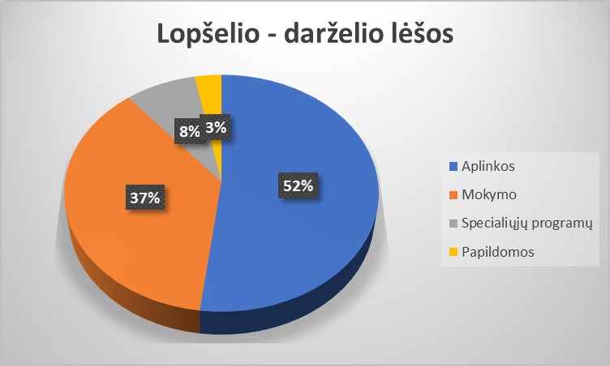

Finansavimas pagal programas:
 | Patvirtinti asignavimai 2022 m. (tūkst. eurų ) | Realiai gautos lėšos (tūkst. eurų ) | Negautas finansavimas
Aplinkos lėšos | 818,0 | 818,0 | -
Mokymo lėšos | 584,0 | 584,0 | -
Specialiųjų progr. lėšos | 134,8 | 134,8 | -
Valstybės lėšos (dėl ukrainiečių vaikų) | 2,4 | 2,4
Savivaldybės biudžeto (nutolusio pastato remontui) | 45,2 | 45,2
Iš viso: | 1 584,4 | 1 584,4

Darbo užmokesčio ir socialinio draudimo sąnaudos per ataskaitinį laikotarpį:
Straipsnis | Moksleivio krepšelio lėšos | Aplinkos lėšos | Viso sąnaudų
Darbo užmokestis | 556161,59 | 685425,82 | 1241587,41
Socialinio draudimo | 8054,45 | 10271,80 | 18326,25
Iš viso: | 564216,04 | 695697,62 | 1259913,66

Papildomos įstaigos lėšos:
Lėšos | Eur | Finansavimo šaltiniai | Paskirtis
Paramos lėšos | 2241,00 | Pajamų mokesčio 1,2 % | Pakeistos grupių durys
Papildomos lėšos | 1150,00 | Įstaigos patalpų nuomos | Už salės nuomą laisvu nuo darbo metu
Dalyvavimas projektuose | 500,00 | Marijampolės savivaldybė | Projekto „Mažais žingsneliais į EKO pasaulį“
Dalyvavimas projektuose | 2500,00 | Marijampolės savivaldybė | Projektas„Judėk+pažink+eksperimentuok+žaisk+atrask“
ES finansuojamose valstybės remiamose programose | 2168,27  1518,18 | „Pienas vaikams“  „Vaisių, daržovių skatinimas“ | Vaikų maitinimui
Iš viso: | 10077,45

- Informacija apie veiklos rizikas ir planuojamus pokyčius 2022 metais:
Užtikrinant higienos normų reikalavimus HN 75:2016 „Ikimokyklinio ir priešmokyklinio ugdymo programų vykdymo bendrieji sveikatos saugos reikalavimai“ buvo atlikti planuoti vidaus patalpų, lauko įrengimų remonto darbai:
- Elektros sistemos atnaujinimo darbai nutolusiame pastate (elektros skydų, kabelių keitimas, naujų linijų montavimas.)
- Nutolusiame pastate pakeista sena ir neatitinkančią HN normų darželio teritoriją juosianti tvora.
- Suremontuotas „Kvatoklių“ grupės miegamasis, rūbinėje pakeista grindų danga;
- Įrengtos naujos grindys „Ežiukų“ grupėje;
- Suremontuotas direktoriaus pavaduotojos ugdymui kabinetas nutolusiame pastate.
- Suremontuotos buvusios skalbyklos patalpos nutolusiame pastate įrengiant 3 naujas patalpas: 1) švariems ir nešvariems skalbiniams laikyti; 2) daržovių valymo įrenginio ir kriauklės vieta; 3). ŠGP atliekų surinkimo vieta. Pagerintos ūkinio personalo darbo sąlygos
- Suremontuotas maisto sandėlis nutolusiame pastate – grindys, sienos išklotos plytelėmis.
- Atlikti lauko aikštynų remonto darbai: perdažyti, impregnuoti septynių žaidimų aikštelių įrengimai, vienoje aikštelėje įrengta sertifikuota guminė danga, įsigytos ir pakeistos naujomis septynios smėlio dėžės.
- Atnaujintas sutrūkinėjusios asfaltinės dangos takelis, padengiant minkštinančia liejama danga su užduotėlėmis;
- Įrengta nauja žaidimų zona: pakeistos senos sutrūkinėjusios plytelės nauja trinkelių danga įrengti šachmatų žaidimo stalai.
- Lauko teritorijoje įrengta nauja erdvė vaikų ugdymui – kupolas.

2. Įstaiga aprūpinta naujomis techninėmis priemonėmis ir baldais:

- Įrengtos abiejuose pasatuose visose grupėse, virtuvėje, salėje kondicionavimo sistemos. Pagerintos sąlygos darbuotojams ir ugdytiniams.
- Aštuoniose grupėse nupirktos naujos vaikų persirengimo spintelės į rūbines.
- Viename miegamajame nupirktos naujos vaikiškos lovytės, patalynės laikymui skirta spinta.
- Keturiose grupėse nupirktos ir sumontuotos ūkinės paskirties spintos.
- Mokytojų ir kitų darbuotojų patogiam naudojimui nupirkti 3 nauji nešiojami kompiuteriai,
naujas rašalinis spausdintuvas, spalvotam spausdinimui.
- Įgyvendintas Klimato kaitos programos projektas „Marijampolės vaikų lopšelis – darželis „Rūta“ saulės elektrinė“: įrengta saulės fotovoltinė elektrinė, gautos ir įsisavintos visos APVA projekto lėšos pagal klimato kaitos programos priemonę „Atsinaujinančių energijos šaltinių (saulės) panaudojimas visuomenės ir gyvenamosios paskirties pastatuose“

Pagrindinės pirkimų grupes ir joms skirtos lėšos:

Nr. | Pirkimų grupė | SUMA
1. | Baldai | 15390,12
2. | Buitiniai prietaisai | 6122,49
3. | Kompiuterinė įranga ir reikmenys | 2578,24
4. | Oro kondicionavimo įrenginiai | 7400,00
5. | Tvoros įrengimo darbai | 14800,00
6. | Remonto darbai | 200098,00
7. | Lauko takelio dangos keitimo darbai | 9092,77

3.Informacija apie veiklos rizikas ir planuojamus pokyčius 2022 metais:
- Vaikų žaidimų aikštelių būklės gerinimas. Nepatenkinama dalies vaikų žaidimų aikštelių būklė (Draugystės 5a ir Jaunimo g.3)., žaidimų aikštelėse trūksta naujų įrengimų, dangos, atitinkančios Lietuvos higienos normą HN 131:2015 „Vaikų žaidimų aikštelės ir patalpos. Bendrieji sveikatos saugos reikalavimai“. Neatitinkanti higienos normų ir netaisytina žaidimo aikštelių įranga bus išmontuota. Numatyta įsigyti per metus po 1 lauko įrenginį.
- Patalpų remontas: Kvatoklių“ grupės; „Aitvarų“, „Smalsių“ grupių rūbinių; „Pelėdžiukų“ gr. grindų dangos keitimas. Dėl didelio šilumos nuostolio būtina pakeisti nutolusiame pastate (Jaunimo g.3) lauko nesandarias durs, taip pat atlikti remonto darbus grupių laiptinėse.
- Tikslinga 2022 m. toliau aktyvinti socialinį ir emocinį bendruomenės lavinimą, identifikuoti specialiuosius ugdymosi poreikius, formuoti tradiciją bendrai aptarti ir analizuoti kylančius ugdymo sunkumus, stiprinti spec. poreikių vaikų ugdymą.
- L/d „Rūta“ nutolusiame pastate (Jaunimo g.3) organizuoti mokymus darbuotojams dėl prijungimo ugdytinių tėvus prie elektronini dienyno, pasiekti ne mažiau 98%. įstaigos tėvų būtų prisijungę prie elektroninio dienyno „Mūsų darželis“.

- Problemos, kurių sprendimui reikia papildomo finansavimo:
1. Pastato apšiltinimui (Jaunimo g.3). Pastatas senas, 1963 m. statybos, renovavimo darbai neatlikti, sienos neapšiltintos, vietomis nutrupėjęs tinkas, mūro plytos; sutrūkinėjusios sienų, pamatų siūlės, atsiradę nemaži plyšiai. Šaltuoju metų laiku susidaro dideli šilumos nuostoliai (lyginat su apšiltintu pastatu Draugystės 5a). Labai daug finansinių sąnaudų pareikalauja vaikų l/d „Rūta“ nutolusio pastato šildymas Palyginimui pateikiama suvestinė nuo 2022-11-01 iki 2022-12-31
Mėnuo | Renovuoto pagrindinio pastato (1659 m² ploto) šilumos sąnaudos eurais | Nutolusio pastato (860m² ploto) šilumos sąnaudos eurais
11 | 2816,85 | 2049,58
12 | 4197,98 | 3068,64
Viso | 5802,86 | 4664,73
4. Sanitarinių mazgų atnaujinimui (Jaunimo g.3). Norint pagerinti mokytojų padėjėjų darbo sąlygas ir pajungti indaploves nutolusiame l/d pastate reikia pirmiausia modernizuoti ir pakeisti to pastato vandentiekio ir kanalizacijos sistemas, nes šalto ir karšto vandens vamzdynas senas, susidėvėjęs.
5. Vandens nuotekų sistemos įrengimas (Draugystės 5a). Dėl netinkamos Degučių mikrorajono ir l/d vandens nuotekų sistemos, po didesnio lietaus pastoviai semiamos pagrindinio įstaigos pastato šiluminio mazgo patalpos.
Lopšelio darželio ,,Rūta“ tikslas ir sekančiais metais išlaikyti modernios įstaigos statusą. Planuojami pasiekti rezultatai: lanksti paslaugų teikimo sistema, tenkinanti visapusiškus vaiko ir šeimos poreikius, ugdymo paslaugų kokybė, ugdymo turinio atnaujinimas, individuali vaiko pažangos stebėsena, pedagogų kvalifikacija, bendradarbiavimas su šeima, atnaujintos edukacinės erdvės, papildomos veiklos, užtikrins kūrybiškos, laisvos ir savimi pasitikinčios asmenybės ugdymą ir atlieps kiekvieno ugdytinio poreikius ir galimybes. Padidintą dėmesį reiks skirti nutolusio l/d pastato įvaizdžio gerinimui.

Vaikų lopšelio-darželio „Rūta“ direktorė Rasa Alaburdienė

